Title: Футбольный клуб «Кальяри». Спортивная история клуба, наиболее известные успехи команды.
Description: Футбольная команда «Кальяри» сегодня занимает 7 строчку в турнирной таблице серии «А». Откуда эта команда? Что известно о команде с острова Сардиния?

«Кальяри» или какие они, островитяне с Сардинии
Мы все привыкли наблюдать за чемпионатом в серии «А» по результатам ведущих клубов. Игра «Ювентуса», достижения Роналду, матчи с участием «Интера» и «Наполи» занимают первые полосы новостных агентства. Однако суть итальянского чемпионата в высшем дивизионе совершенно в другом аспекте.
Первенство интересно тем, что твориться в середине турнирной таблице. А там по-настоящему кипят нешуточные страсти. Команды, не хватающие звезд с неба, играют со всей душой, демонстрируя порой потрясающие результаты и показывая красивый футбол. Сегодня поговорим о клубе «Кальяри», команде, которая в нынешнем сезоне пока является единственным представителем островной Италии в серии «А».
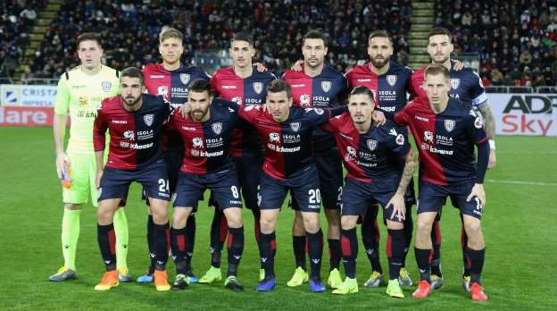

Знакомство с сардинским футболом
Италия всегда славилась тем, что в ее чемпионате всегда были представлены команды из разных регионов страны. На память приходят названия «Палермо», «Катанья» и естественно «Кальяри». Эти три клуба представляют островные провинции Италии, в которых довольно прочные футбольные традиции. Если первые две команды час от часу меняют свою прописку, вылетая в низший дивизион, то представитель Сардинии, клуб «Кальяри» в последние годы является завсегдатаем элитного дивизиона.
Островитяне отличаются упрямым и неуступчивым норовом. Это же можно смело сказать и о футболистах клуба «Кальяри», который за всю свою спортивную историю неоднократно огорчал именитых соперников. На Сардинии любят футбол и играют в него самоотверженно и вдохновенно. Футбольный клуб «Кальяри» является единственным представителем в мире большого спорта, если не считать баскетбольную команду «Динамо - Сассари», вошедшим в последнее десятилетие в ТОП сильнейших баскетбольных клубов Италии.
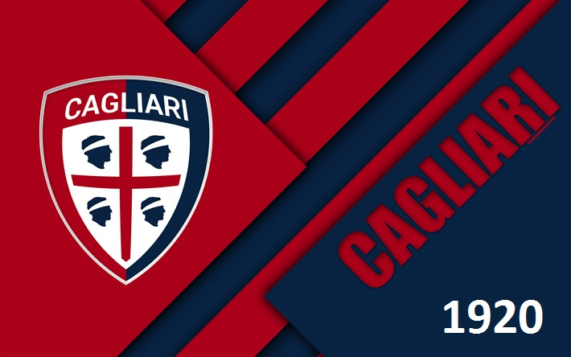
А теперь снова о футболе, который все же занимает главное место в спортивной жизни острова. В следующем году на Сардинии будут отмечать 100-летие футбольного клуба «Кальяри». За свою столетнюю историю клуб испытал всякое, и взлеты и падения, и грандиозные победы и разгромные поражения. Однако на сегодняшний день, команда с острова Сардиния продолжает оставаться одним из самых стабильных футбольно-спортивных клубов Италии. Команда практически регулярно играет в регулярном чемпионате серии «А», имеет собственную футбольную академию.
Небольшой бюджет клуба не является помехой для развития клуба, его социально-общественной и спортивной инфраструктуры.
История достижений островного клуба начинается с 1964 года, когда команда островной столицы завоевала право играть в серии «А». Проведенные два последующих сезона позволили команде не только освоиться в окружении маститых клубов, но и через год, в сезоне 1968/69 завоевать уже серебряные медали чемпионата. Следующий сезон принес еще больший успех. В 1970 году клуб из островной провинции, в первый и пока единственный раз выиграл «скудетто». Для футбольной Италии это событие также стало знаменательным. Впервые чемпионский титул выиграла команда из города, находящегося не в материковой части страны.
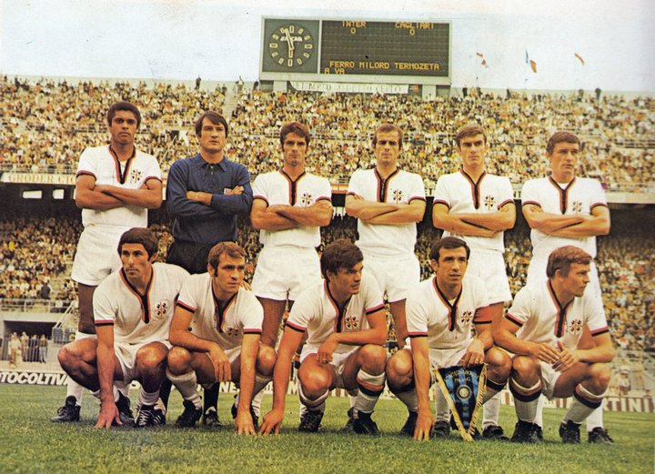
Далее последовал ожидаемый спад в игре команды, закончившийся в 1976 году вылетом клуба из высшего дивизиона. Понадобилось долгих 14 лет, прежде чем клуб «Кальяри» снова смог вернуть себе право играть в серии «А». Эту заслуга принадлежит Клаудио Раньери, который сумел восстановить игровую форму команды и сплотить футболистов вокруг одной единственной цели, выхода в клубную элиту итальянского футбола.

Клуб с Сардинии и новая история
Команда «Кальяри» имеет репутацию непредсказуемой команды. В историю клуба немало примеров, когда островитяне выдавали успешный сезон, выигрывая все что можно и громя по ходу турнира любых соперников. Далее следовал провальный сезон, после которого клуб скатывался в самый низ турнирной таблицы ли хуже того, вообще покидал серию «А».
Среди команд середнячков «Кальяри» один из немногих клубов, который сумел ярко засветиться на европейской международной арене. В сезоне 1993/94 команда под руководством уругвайского тренера Оскара Табареса дошла до полуфинала Кубка УЕФА. По пути к полуфиналу островитяне выбили из турнира «Ювентус», однако в следующем раунде не смогли устоять перед натиском «Интера», другого итальянского гранда.
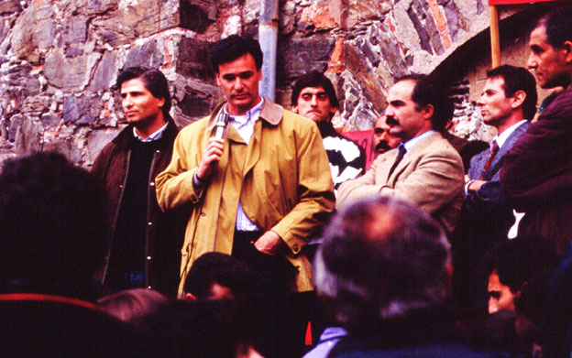
Вообще, следует сказать, что историю клуба творили великие люди. Чего стоит только один список фамилий и имен людей, занимавших пост главного тренера команды. Помимо Клаудио Раньери, команду в разные годы возглавляли Оскар Табарес, Джованни Тропаттони и Массимилиано Аллегри. Естественно, своей славы эти специалисты сумели добиться, тренируя другие клубы, однако их участие в жизни клуба «Кальяри» неоценимо.
Славится команда и футболистами, выступавшими в футболках клуба. Джанфранко Дзола, который на финише своей футбольной карьеры решил вернуться на свою родину, играл за «Кальяри» в сезоне 2004/2005. Именно благодаря появлению самого скоростного футболиста Италии команда из Сардинии сумела вновь вернуться в серию «А». Единственным из известных специалистов, занимавших пост главного тренера «Кальяри» и ныне продолжающего заниматься тренерской работой, является Марко Джампаоло. Работа на Сардинии успеха этому тренеру не принесла, как и не приносят пользы его усилия сегодня во время работы в «Милане».
Выступал за островитян и Кристиано Дзанетти, другой, не менее известный итальянский футболист. Роберто Донадони в сезоне 2010/2011 так же пришлось, как и Джанфранко Дзоле, тренировать команду с Сардинии. Одним словом, команде «Кальяри» есть чем и кем гордиться.

Как играют островитяне в нынешнем сезоне?
Нынешний сезон в серии «А» для команды с Сардинии является 40-м по счету и может считаться юбилейным. Начало сезона также можно считать успешным. После 7 туров команда занимает 7 строчку в турнирной таблице, находясь всего в половине шага от зоны еврокубков.
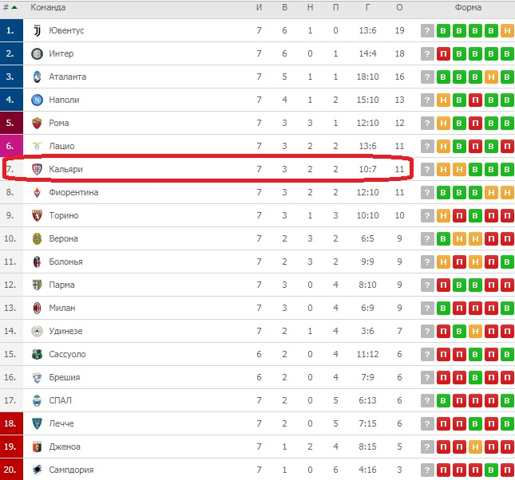
За лето команда сумела пополниться рядом новых футболистов, приход которых позволил компенсировать уход из команды нападающего Николо Барелло. Команду тренирует Роландо Маран, перешедший в прошлом сезоне из клуба «Кьево». По всем показателям команда с Сардинии сегодня пребывает в хорошей физической и психологической форме. Последние пять матчей подопечные Марана идут без поражений. В активе футболистов «Кальяри» победа над «Пармой» и «Генуей» с одинаковым счетом 3:1. Ошеломляющая победа в гостях на «Наполи». Счет в матче 1:0. Последующее две ничьи, с «Вероной» и клубом «Рома» можно назвать небольшой передышкой команды на пути к своей цели.
Команда с острова Сардинии явно нацелилась на зону еврокубков и в этом, судя по игре, может преуспеть.

5800 знаков

https://text.ru/antiplagiat/5d9b2a50bbd2e

